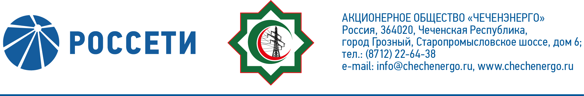
ПРОТОКОЛ № 254

заседания Совета директоров АО «Чеченэнерго»

Дата проведения: 24 февраля 2022 года.
Форма проведения: опросным путем (заочное голосование).
Дата и время подведения итогов голосования: 24.02.2022 23:00.
Дата составления протокола: 25 февраля 2022 года.

Всего членов Совета директоров Общества – 6 человек.
В голосовании приняли участие (получены опросные листы):
Докуев Русланбек Саид-Эбиевич
Михеев Дмитрий Дмитриевич
Боев Сергей Владимирович
Рожков Василий Владимирович
Шаптукаев Рустам Русланович
Амалиев Магомед Тюршиевич
Кворум имеется.

ПОВЕСТКА ДНЯ:

- Об одобрении проекта инвестиционной программы АО «Чеченэнерго» на период 2023-2027 годы и изменений, вносимых в инвестиционную программу АО «Чеченэнерго» на период 2016-2022 годы, утвержденную приказом Минэнерго России от 22.12.2016 № 1384, с изменениями, внесенными приказом Минэнерго России от 22.12.2021 № 28@.

Итоги голосования и решение, принятое по вопросу повестки дня:

Вопрос №1: Об одобрении проекта инвестиционной программы АО «Чеченэнерго» на период 2023-2027 годы и изменений, вносимых в инвестиционную программу АО «Чеченэнерго» на период 2016-2022 годы, утвержденную приказом Минэнерго России от 22.12.2016 № 1384, с изменениями, внесенными приказом Минэнерго России от 22.12.2021 № 28@.
Решение:
1. Одобрить проект инвестиционной программы АО «Чеченэнерго» на период 2023-2027 годы и изменений, вносимых в инвестиционную программу АО «Чеченэнерго» на период 2016-2022 годы, утвержденную приказом Минэнерго России от 22.12.2016 № 1384, с изменениями, внесенными приказом Минэнерго России от 22.12.2021 № 28@, в соответствии с приложением №1 к настоящему решению Совета директоров Общества.

2. Поручить единоличному исполнительному органу Общества:
2.1. обеспечить утверждение проекта инвестиционной программы АО «Чеченэнерго» на период 2023-2027 годы и изменений, вносимых в инвестиционную программу АО «Чеченэнерго» на период 2016-2022 годы, утвержденную приказом Минэнерго России от 22.12.2016 №1384, с изменениями, внесенными приказом Минэнерго России от 22.12.2021 №28@, в Министерстве энергетики Российской Федерации в порядке, установленном постановлением Правительства Российской Федерации от 1 декабря 2009 года №977 «Об инвестиционных программах субъектов электроэнергетики»;
2.2. представить отчет об исполнении п.2.1. настоящего решения на рассмотрение Совета директоров Общества с указанием причин отклонений утвержденной инвестиционной программы от проекта инвестиционной программы, одобренного Советом директоров Общества (при наличии отклонений), в течение 30 рабочих дней после утверждения проекта инвестиционной программы АО «Чеченэнерго» на период 2023-2027 годы и изменений, вносимых в инвестиционную программу АО «Чеченэнерго» на период 2016-2022, утвержденную приказом Минэнерго России от 22.12.2016 №1384, с изменениями, внесенными приказом Минэнерго России от 22.12.2021 №28@, в порядке, установленном постановлением Правительства Российской Федерации от 1 декабря 2009 года №977 «Об инвестиционных программах субъектов электроэнергетики».

Голосовали «ЗА»: Докуев Р.С.-Э., Михеев Д.Д., Боев С.В., Рожков В.В., Шаптукаев Р.Р., Амалиев М.Т.
«ПРОТИВ»: нет
ВОЗДЕРЖАЛСЯ»: нет
Решение принято единогласно.

Приложение № 1 -  Приложение № 2 - | проект инвестиционной программы АО «Чеченэнерго» на период 2023-2027 годы и изменений, вносимых в инвестиционную программу АО «Чеченэнерго» на период 2016-2022 годы;  опросные листы членов Совета директоров, принявших участие в заседании.

Председатель Совета директоров Р.С.-Э. Докуев

Корпоративный секретарь |  | Т.М. Гасюкова

